Упутство за тестере

Адреса апликације: <http://softeng.pmf.kg.ac.rs:10091/>

Налози за тестирање:

|  |  |  |
| --- | --- | --- |
| # | Корисничко име | Лозинка |
| 1 | tester1 | tester1 |
| 2 | tester2 | tester2 |
| 3 | tester3 | tester3 |

У апликацији *Igrannonica* постоје две врсте корисника:

1. **Регистровани корисник**

Регистровани корисник може креирати своје изворе података, експерименте и моделе и чувати их на серверу за даљу употребу. Осим својих сачуваних, регистровани корисник може користити и јавне изворе података и трениране моделе. Такође, сваки модел који обучи регистровани корисник аутоматски се чува у бази и корисник има могућност да прегледа тренирани модел у сваком тренутку.

Омогућено је и подешавање сопственог профила, што подразумева измену сопствених података, лозинке и профилне слике.

1. **Нерегистровани корисник (гост)**

Гост може креирати своје изворе података, експерименте и моделе који се бришу након 24 часа. Такође, сви тренирани модели неког госта се бришу након истека тог периода. Гост може да истренира свој модел, након тога се региструје и параметри тренирања које је претходно урадио биће сачувани.

Пријава корисника

Кликом на дугме ,,Prijavi se”, кориснику се отвара форма за пријаву. Потребно је да корисник унесе корисничко име и лозинку. Уколико унети подаци нису исправни корисник добија обавештење и може поново да унесе податке за пријаву у форми. У случају да су подаци за пријаву исправни, корисник ће бити улогован и остаће на истој страни на којој се налазио приликом пријаве. У форми поред опције за пријаву постоји *hyperlink ,,*Registrujte se”. Kликом на њега, отвара се форма за регистрацију.

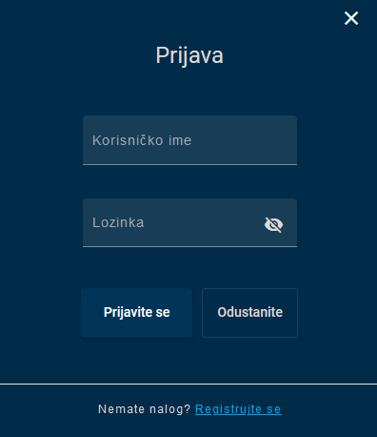

Регистрација корисника

Кликом на дугме ,,Registruj se”, кориснику се отвара форма за регистрацију. У датој форми за регистрацију корисник треба да унесе своје име и презиме, корисничко име, *e-mail* адресу, лозинку и да потврди дату лозинку. За свако поље за унос постоје валидатори. За име и презиме су дозвољена велика и мала слова. Корисничко име сме само да садржи слова и бројеве и мора бити дужине од 4 до 18 карактера. *E-mail* адреса мора да задовољава стандард за *e-mail* адресе. Лозинка подржава специјалне карактере и мора бити дужине између 6 и 30 карактера. Након успешне регистрације корисник ће аутоматски бити улогован на апликацију.

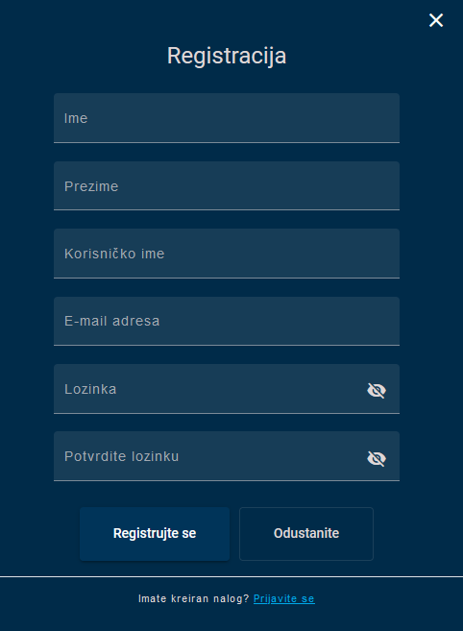

**Извођење експеримента**

Додавање извора података

Корисник се налази на страници ,,*Napravi* *eksperiment*”. Први корак у креирању експеримента представља увоз података који ће бити коришћени за рад. Кликом на картицу ,,*Dodaj novi izvor podataka*”, отвара се форма за учитавање .*csv* фајла. Корисник може да изабере сепаратор за .*csv* фајл који жели да учита. Кликом на дугме ,,*Dodaj izvor podataka*”, отвара се *file explorer* и корисник бира фајл са подацима са свог уређаја. Након што корисник изабере фајл, на страници се појављује табеларни приказ учитаних података и поље за давање назива том извору података. Кликом на дугме ,,*Sačuvaj*“ на дну форме, извор података бива сачуван у корисниковој колекцији. Корисник аутоматски бива преусмерен на наредни корак у извођењу експеримента – припрему података.

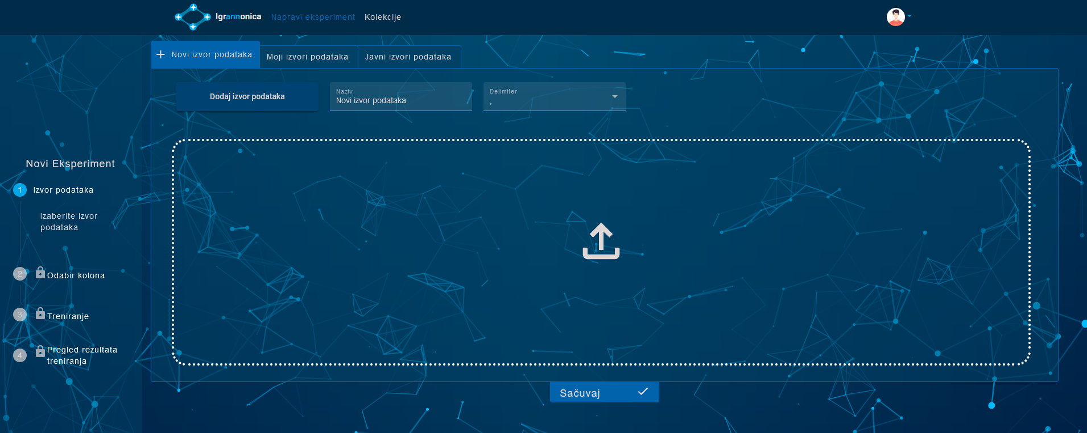

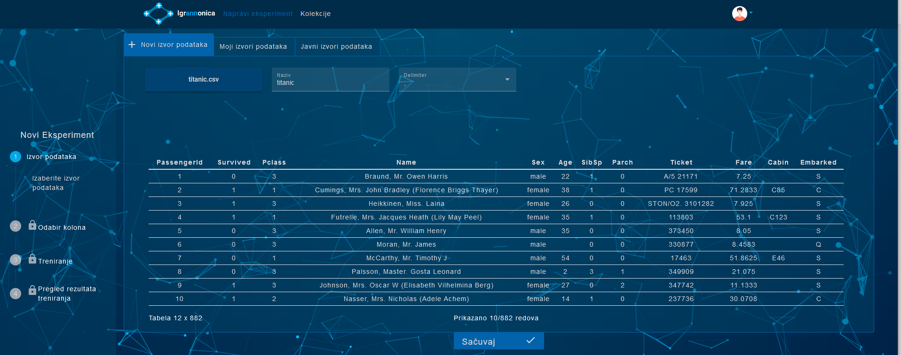

Преглед и коришћење постојећих извора података

Корисник се налази на страници ,,*Napravi* *eksperiment*”. Први корак у креирању експеримента представља избор података који ће бити коришћени за рад. Корисник апликације, поред могућности да дода нови извор података, има могућност да изабере неки од извора из своје колекције или из јавне колекције. Сачувани извори података су приказани на следећи начин – у сваком реду се налази по један извор података са основним информацијама (назив извора података и датум креирања). Корисник бира који ће извор података користити током експеримента. Корисник аутоматски бива преусмерен на наредни корак у извођењу експеримента – припрему података.

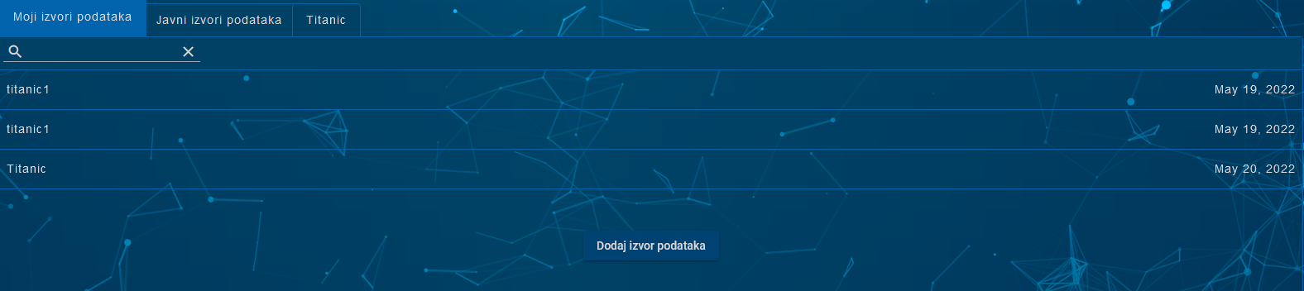

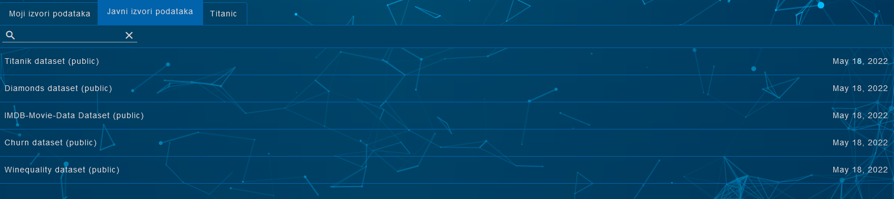

Припрема података

Након избора извора података, други корак у креирању експеримента представља припрема података. Како би се боље упознао са подацима, корисник има приказ три картице: ,,*Podešavanja kolona*“, ,,*Podaci*“ и ,,*Korelaciona matrica*“. Када кликне на картицу ,,*Podaci*”, приказује му се табела са подацима изабраног извора података, а када кликне на ,,*Korelaciona matrica*“, приказује се корелациона матрица података. Главна картица је картица ,,*Podešavanja kolona*“ која је подразумевано изабрана. Она нуди приказ велике табеле у којој се налазе називи колона и где корисник врши одабир колона које ће бити коришћене за обучавање модела. Корисник за сваку колону бира тип њених података (нумерички или категоријски) и у зависности од тога види графички и статистички приказ података дате колоне. Корисник може да изабере тип енкодирања за сваку колону. Такође, уколико колона садржи недостајуће вредности, корисник бира начин на који ће да третира те вредности: брисањем редова табеле који садрже дате недостајуће вредности или попуњавањем тих недостајућих вредности понуђеним вредностима (за категоријске податке то је најчешћа вредност, за нумеричке су то средња вредност, медијана, минимум или максимум у оквиру колоне) или попуњавањем укуцавајући жељену вредност. Корисник бира излазну колону (подразумевано је последња колона у табели подешена да буде излазна) и бира тип проблема који овим експериментом покушава да реши (регресиони, бинарни-класификациони или мултикласификациони). Овим је припрема података завршена. Корисник кликом на дугме ,,*Sačuvaj*” прво чува експеримент са неким називом а након тога прелази на наредни корак кликом на ,,*Sačuvaj izmene*” – подешавање хиперпараметара мреже.

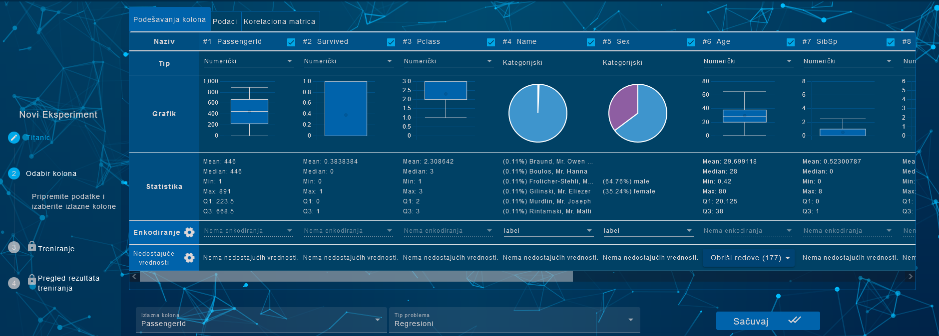

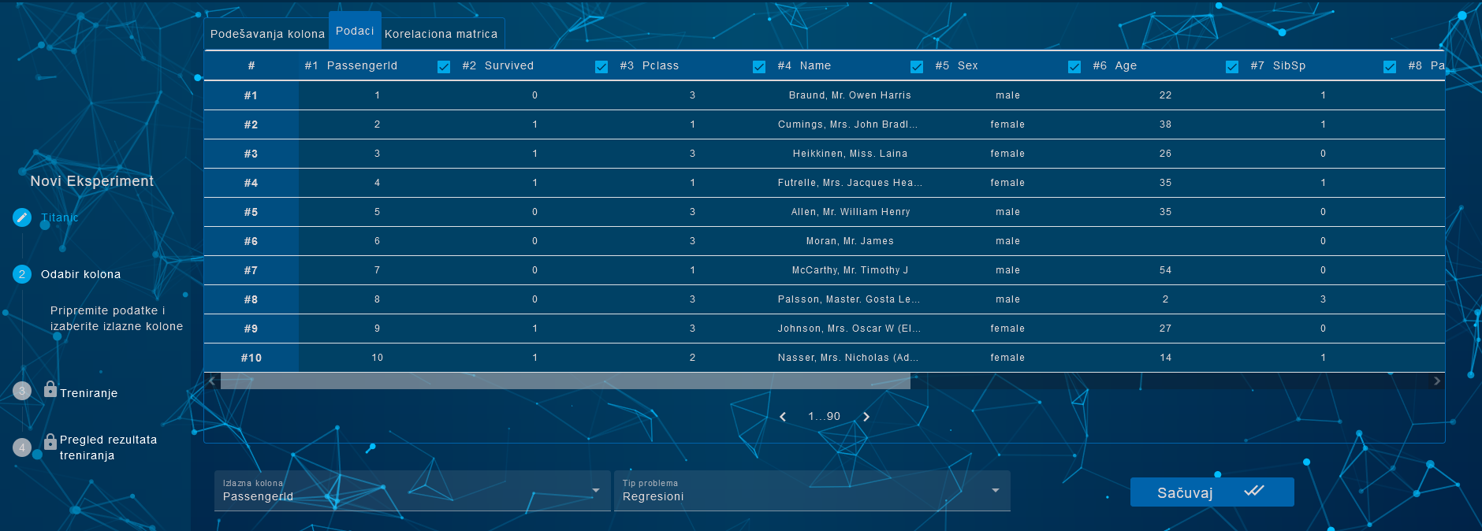

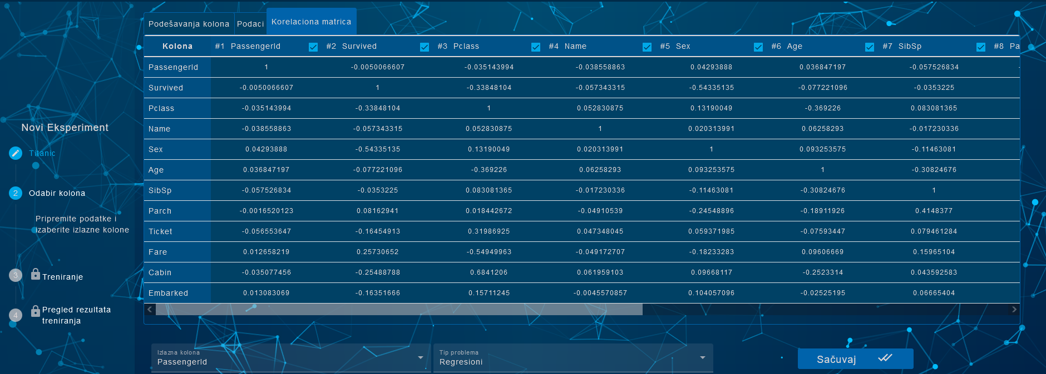

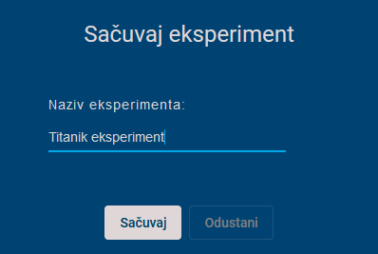

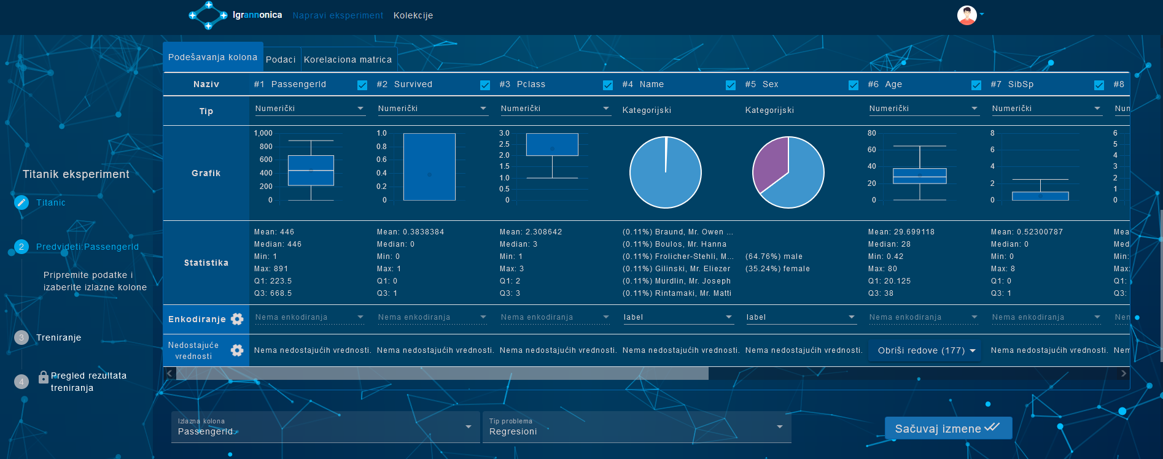

Подешавање хиперпараметара вештачке неуронске мреже

Након припреме података, трећи корак у креирању експеримента представља подешавање хиперпараметара вештачке неуронске мреже. Корисник има опцију да дода и сачува подешавања која врши. Корисник уноси назив модела, бира функцију оптимизације, функцију трошка, функцију активације излазног слоја, стопу учења, број епоха и број узорака по итерацији. Дефинише проценат података који ће бити узет за тренинг скуп и бира да ли ће одабир података бити насумичан. Бира број скривених слојева мреже и број неурона за сваки слој, такође и функцију активације сваког слоја, тип и стопу регуларизације. Кликом на дугме ,,*Sačuvaj*“, корисник додаје дати скуп подешавања у своју колекцију. Следећи корак је покретање обуке вештачке неуронске мреже на основу задатих хиперпараметара кликом на дугме ,,*Ok*”.

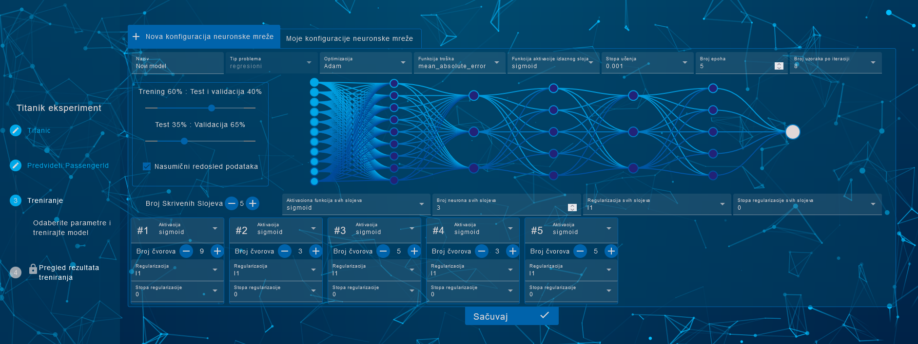

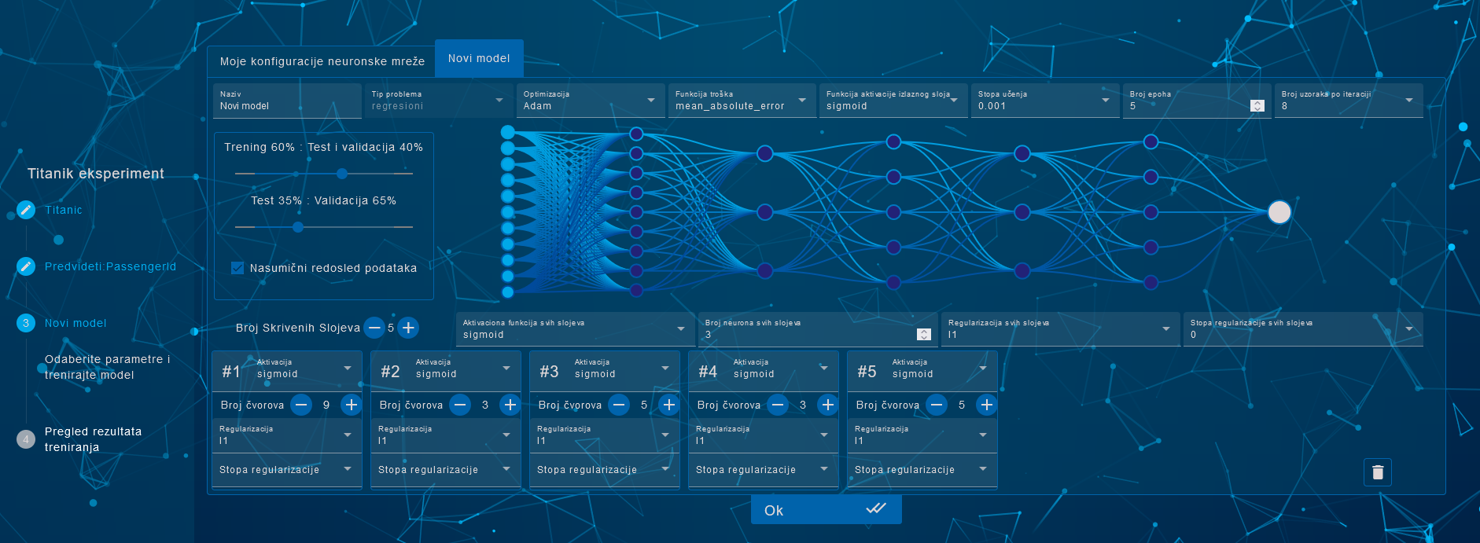

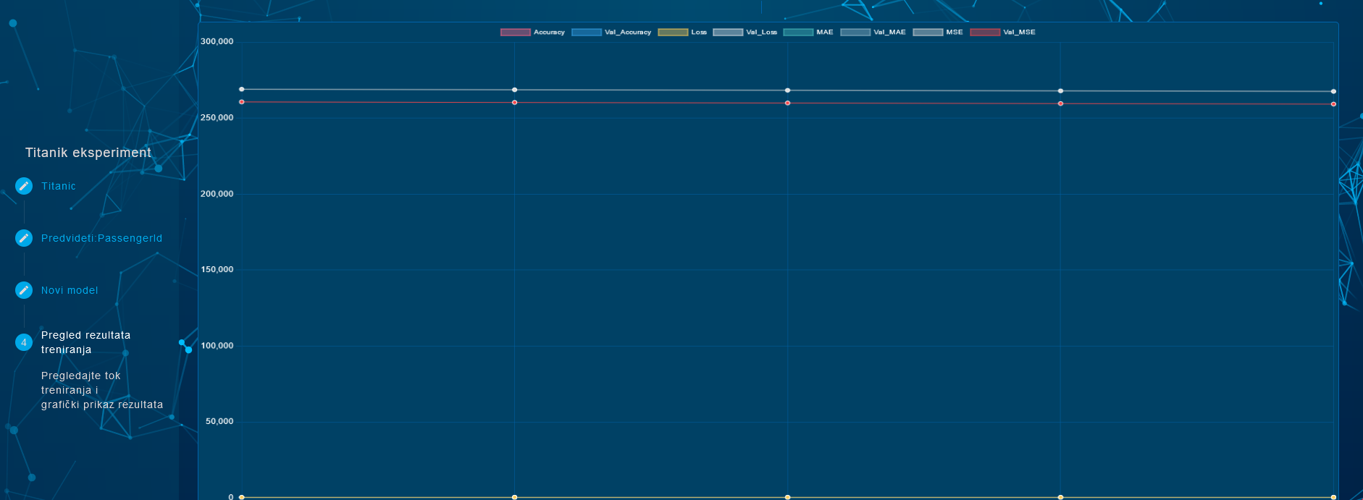

Преглед и коришћење постојећих подешавања мреже

Трећи корак у креирању експеримента представља подешавање хиперпараметара вештачке неуронске мреже. Корисник апликације, поред могућности да дода нова подешавања, има могућност да изабере нека од сачуваних подешавања из своје колекције. Сачувана подешавања хиперпараметара су приказана табеларно – у сваком реду табеле се налази по један скуп подешавања са свим информацијама (назив модела вештачке неуронске мреже, датум креирања и изабрани параметри). Корисник бира који ће скуп подешавања користити током експеримента кликом на модел. Следећи корак је покретање обуке вештачке неуронске мреже на претходно описан начин (кликом на дугме ,,*Ok*”).

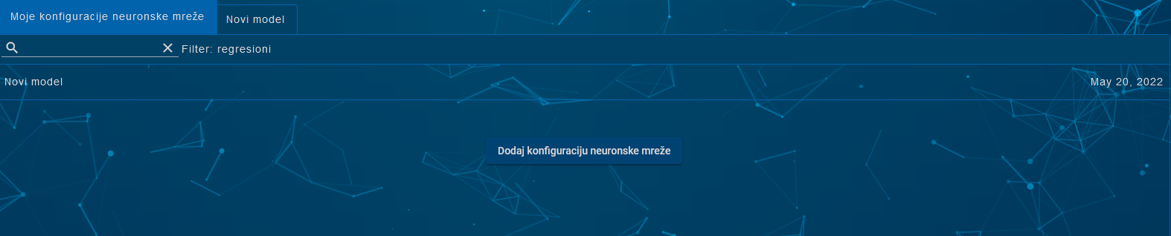

Праћење тока обуке вештачке неуронске мреже

Након што корисник кликне на дугме за почетак тренирања мреже, има ,,*real-time*” визуелизацију тока обуке – график који прати ток обуке. На графику су приказане одговарајуће метрике у односу на тип проблема (регресиони, класификациони). На тај начин корисник има увид у квалитет креираног модела вештачке неуронске мреже. Обавештења о напретку тренирања налазиће се на *progress bar*-у.

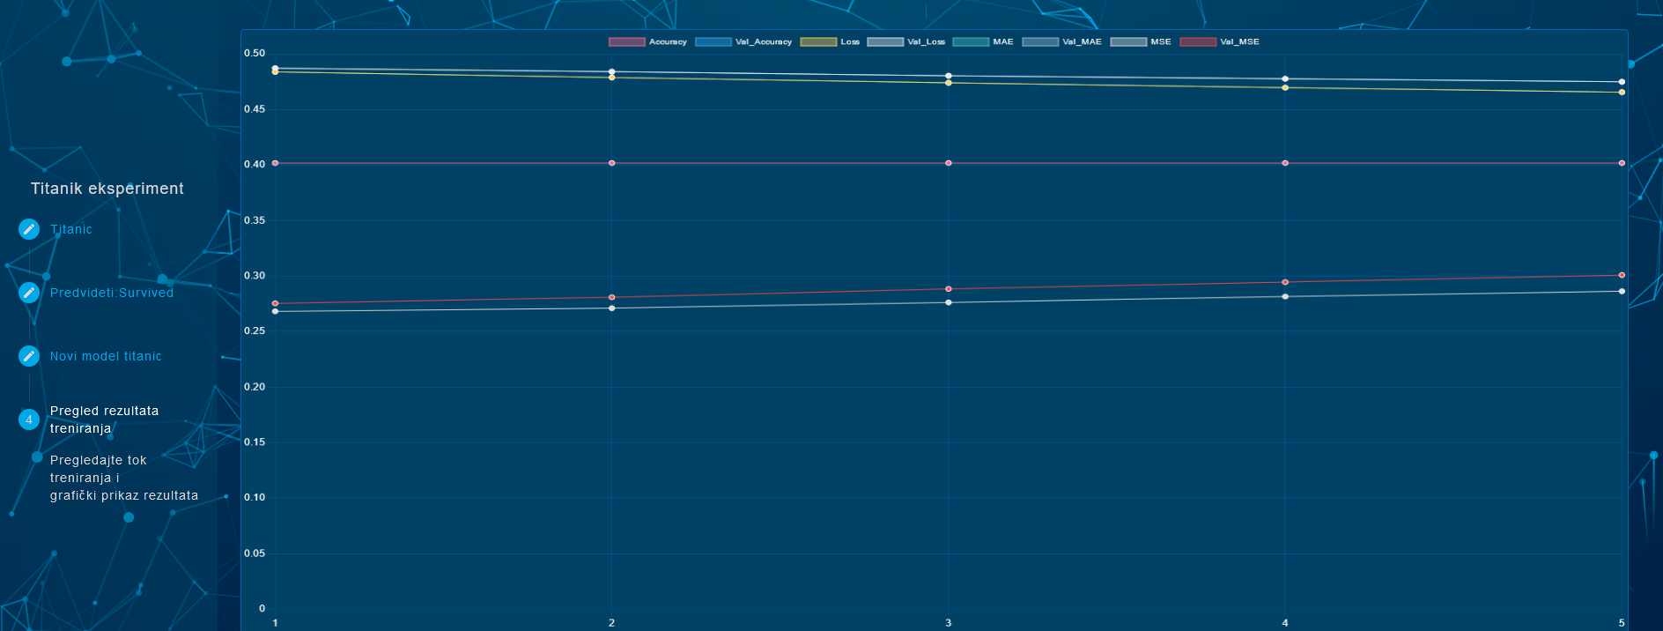

Преглед и управљање подацима

У оквиру картице *„Arhiva“* корисник има увид у сопствене и јавне изворе података *(„Moji izvori podataka“* и *„Javni izvori podataka“*), затим у сопствене и јавне конфигурације неуронске мреже (*„Moje konfiguracije neuronske mreže“* и *„Javne konfiguracije neuronske mreže“*) као и у досадашње експерименте *(„Eksperimenti“*).

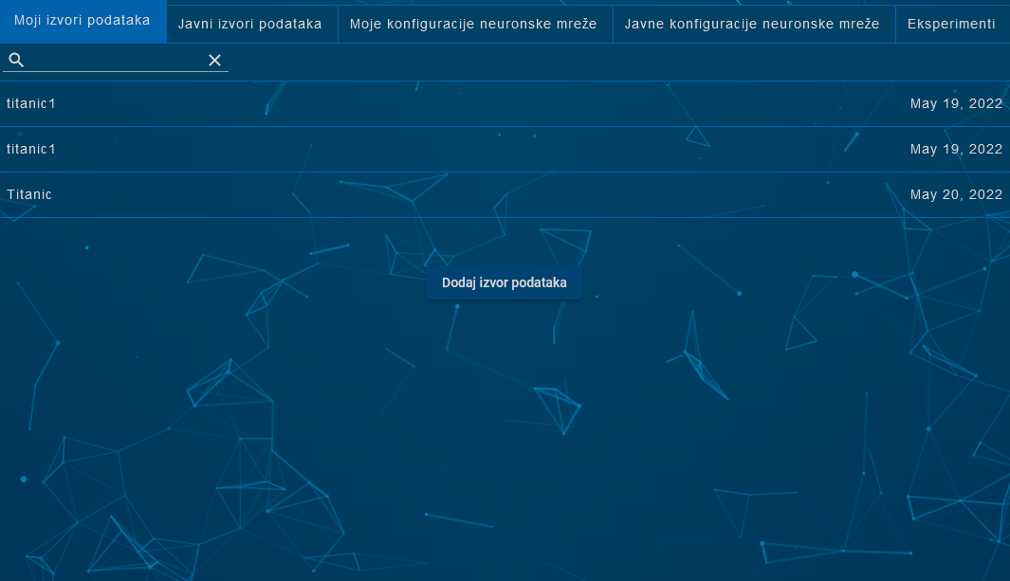

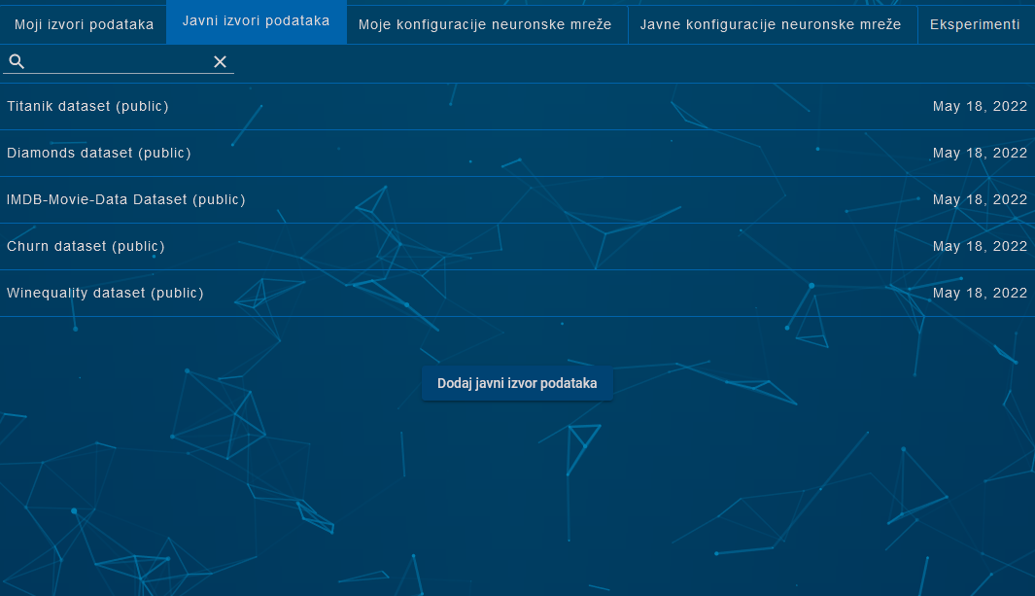

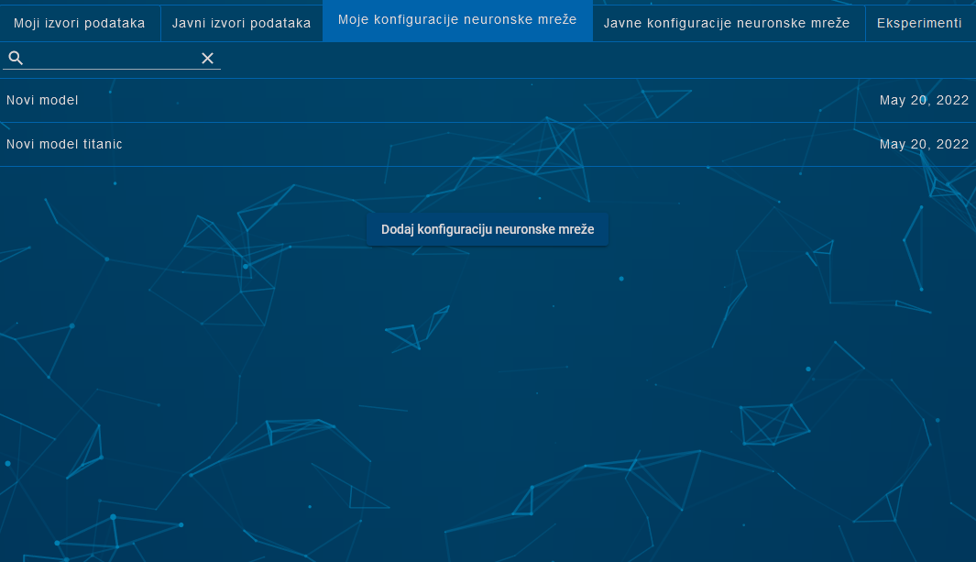

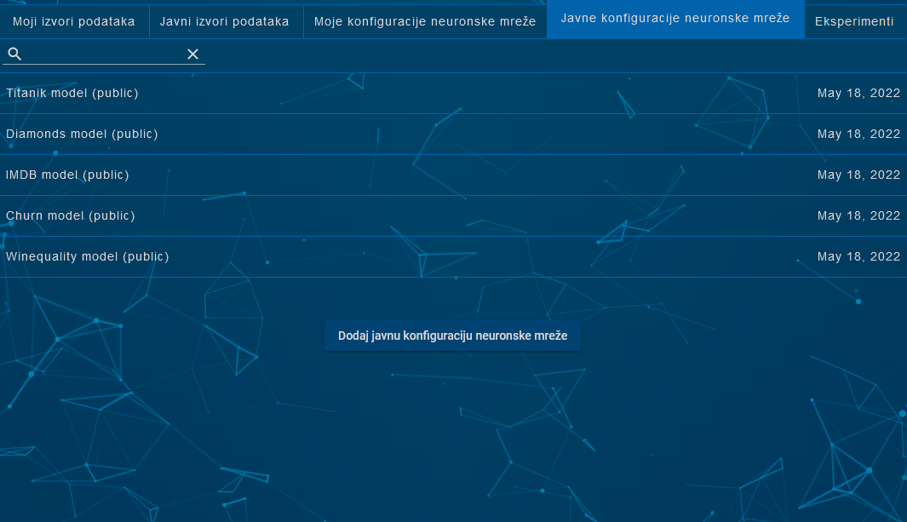

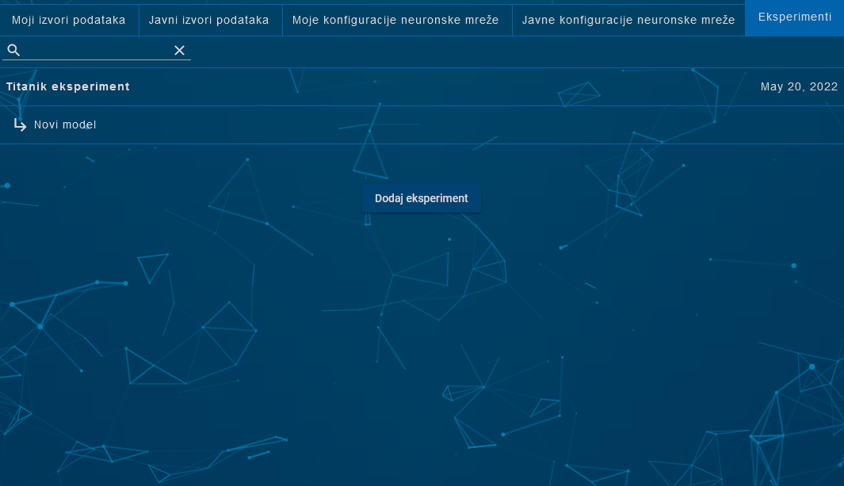

Уколико корисник изабере неки предиктор у оквиру неког експеримента, врши се редирекција на страницу за извођење експеримента, којe је већ претходно описанo у упутству.

Преглед и уређивање профила

Када корисник у оквиру навигационог менија кликне на своју профилну слику, у падајућој листи ће се наћи опција ,,*Moj profil*“. Кликом на дату опцију, кориснику се отвара страница са приказом његовог профила. Корисник види преглед личних података које је дао приликом регистрације: корисничког имена, *email* адресе, имена, презимена и своје профилне слике. Такође, корисник има опцију измене својих података, укључујући и измену лозинке. Након попуњавања, кликом на дугме ,,*Sačuvaj izmene*“ чувају се измене основних података, док кликом на дугме ,,*Promeni lozinku*“ корисник мења тренутну лозинку. По промени корисничког имена или лозинке корисник ће бити одјављен са система и обавештен да треба поново да се пријави. Ако мења податке који не укључују корисничко име или лозинку, корисник ће бити обавештен о успеху дате измене.

